Конспект занятия

Занятие по развитию речи и подготовке детей к грамоте в подготовительной группе

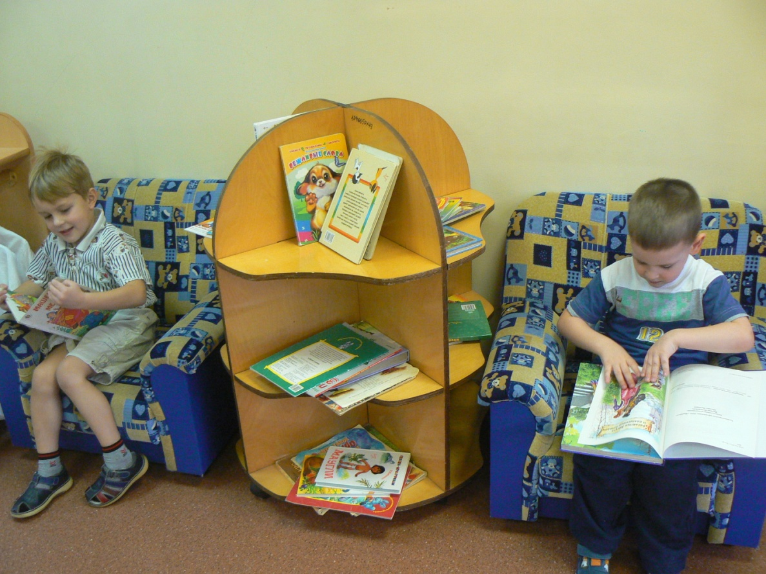

Москва, 2013

Занятие по развитию речи и подготовке детей к грамоте в подготовительной группе
ЗАДАЧИ:
Связная речь: учить детей составлять рассказ-описание по заданному плану, уметь его озаглавливать, определяя главное в рассказе (монологическая речь);
Фонетика: уточнять артикуляцию звуков [в-в’]; тренировать детей в дифференциации согласных звуков: «твёрдый-мягкий»; развивать фонематический слух детей, умение вычленять звуки [в-в’] из потока других звуков и определять их позицию в словах (начало, середина, конец); повторить с детьми понятия: «звук», «слово», «слог», «гласный», «согласный»; тренировать детей в делении слов на слоги и выполнении звукового анализа слов;
Лексика: обогащать словарный запас детей по темам: «Природа», «Весна», «Лес»; упражнять в подборе синонимов и антонимов к словам; определений; упражнять в поиске соответствующих понятий при составлении связного предложения;
Грамматика: упражнять детей в употреблении существительных множественного числа в И. п. и Р. п. ; в образовании прилагательных; в образовании существительных с уменьшительно-ласкательным суффиксом; упражнять детей в подборе слов отвечающих на вопрос: что? (предмет) – существительных, какой? (признак предмета) – прилагательных, что делает? (действие предмета) – глаголов;
Оборудование: красные, зелёные, синие квадратики, обозначающие гласные, согласные (твёрдые-мягкие) звуки; картинки с изображением животных; картины и иллюстрации по теме «Весна»; мяч;

ХОД ЗАНЯТИЯ:
1. Вводная часть: беседа (дети сидят за партами Демонстрируются иллюстрации)
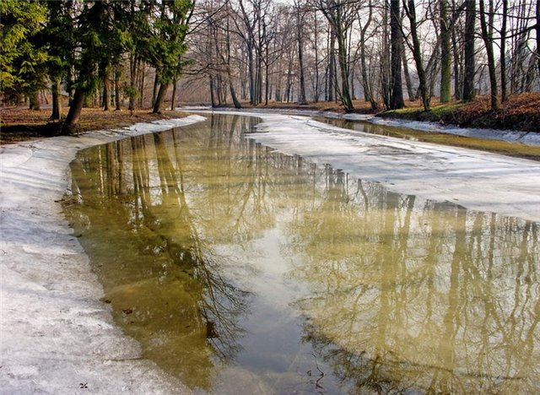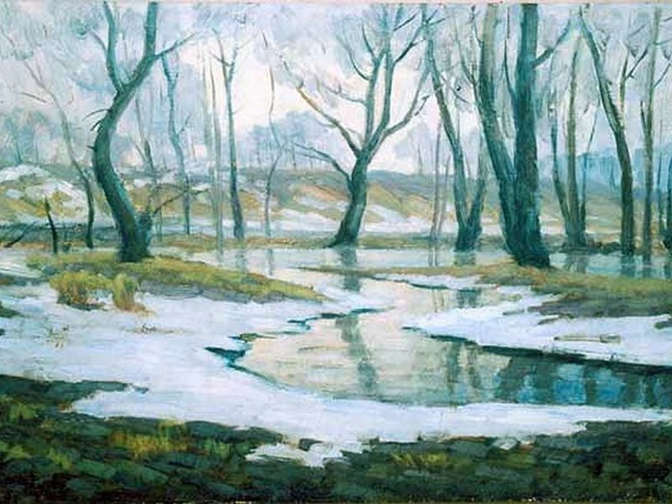
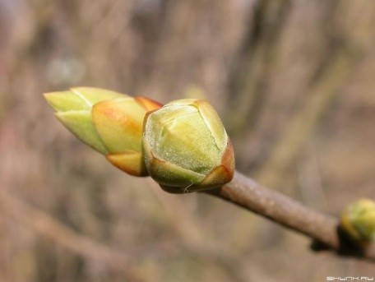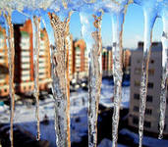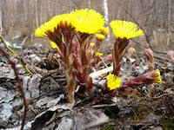
Воспитатель: Дни заметно стали длиннее, а ночи короче. Солнце с каждым днём греет всё сильнее и сильнее. Снег потемнел, набух и осел, на полях образовались чёрные проталины. По полям побежали, зазвенели, зажурчали ручейки. На крышах домов выросли длинные острые сосульки. Деревья ещё стоят голые и грустные, но на ветках уже набухли почки. Из тёплых стран в родные края прилетели птицы. Звонко чирикают воробьи! Просыпаются после зимней спячки звери и насекомые. Реки, озёра и пруды очищаются ото льда!
Воспитатель: О каком времени года я вам только что рассказала? (о весне)
2. Основная часть:
Воспитатель: Да, ребята, весна – это тёплое, ласковое солнышко, зеленеющая травка, набухающие почки и звонкие птичьи песни! Так давайте и мы с вами будем ласковыми и поиграем в игру «Назови ласково» (образование существительных с уменьшительно-ласкательным суффиксом)
Ручей – ручеёк, льдина – льдинка, лист – листочек, трава – травка, травушка, пень – пенёк, лес – лесок, луг – лужок, дерево – деревце, солнце – солнышко, почка – почечка, ручей – ручеёк, лужа – лужица, проталина – проталинка. Воспитатель: А теперь, ребята, я покажу вам «волшебный мяч», который поможет вам научится описать любой предмет или любую картину. Он поможет вам ответить на вопрос: какой? ; какая? ; какое? (поиск соответствующего понятия, выраженного прилагательными)
Игра с мячом «Какой? »
Солнышко (какое) – яркое, весеннее, лучистое, тёплое, ласковое, блестящее, весёлое, большое, радостное;
Ручеёк (какой) – звонкий, весенний, журчащий, искрящийся, ласковый, бурный;
Травка (какая) – молодая, зелёная, первая, нежная, душистая, долгожданная;
Воспитатель: А теперь давайте поиграем с «волшебным мячом» в ещё одну игру «Что делает? » (писк соответствующего понятия, выраженного глаголом)
Солнышко (что делает) – светит, греет, поднимается, садится, озаряет, пригревает;
Ручеёк (что делает) – журчит, звенит, течёт, искрится, бурлит, разливается; Травка (что делает) – пробивается, зеленеет, растёт, сохнет, вянет, желтеет, радует;
Аналогичные задания выполняются со словами: сосульки, почки, листья, птицы, деревья, ветер.
Воспитатель: (чтение стихотворения)
Весной
У весны работы много,
Помогают ей лучи:
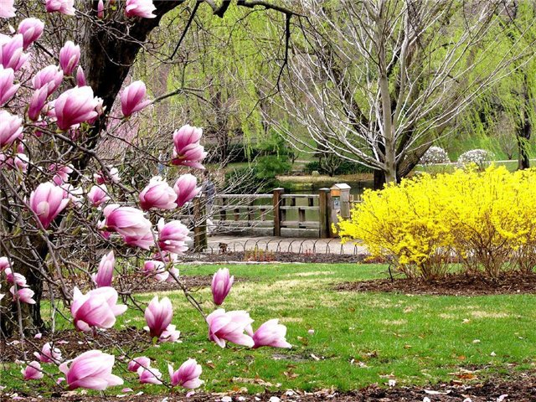
Дружно гонят по дорогам
Говорливые ручьи,
Топят снег, ломают льдинки,
Согревают всё вокруг.
Из-под хвои и травинки
Выполз первый сонный жук.
На проталинке цветочки
Золотые расцвели,
Налились, набухли почки,
Из гнезда летят шмели.
У весны забот немало,
Но дела идут на лад:
Изумрудным поле стало,
И сады в цвету стоят.
Воспитатель: Это опять о весне! А что, ребята, может быть весенним, как вы думаете?
Давайте поиграем в игру «Скажи со словом весенний» (образование прилагательных муж. рода, жен. рода, сред. рода)
День (какой) - весенний
Погода (какая) - весенняя
Настроение (какое) - весеннее
Аналогичная работа проводится со словами: дождь, гроза, месяцы, лес, трава, небо, цветы, ветер.
ФИЗМИНУТКА
Капли.
Капля раз, капля два Прав. рука в сторону, лев. р. в ст.
Очень медленно сперва, Медленно соединить вверху.
А потом, а потом, Прав. рука в сторону, лев. р. в ст.
Все бегом, все бегом! Руки согнуты в локтях, «паровоз»
Мы зонты свои откроем, Руки в стороны, по очереди
От дождя себя укроем! Руки вверх, пальцы сцепить.
Воспитатель: (чтение отрывка из рассказа И. Соколова-Микитова «Лесные картинки»)
«Радостна, шумна и пахуча весна! Звонко поют птицы, звенят под деревьями весенние ручейки. Смолкой пахнут набухшие почки. Тёплый ветер пробегает в высоких вершинах.
Скоро, скоро оденется лес листвой, зацветёт на опушках черёмуха, защёлкают над ручьями голосистые соловьи… Забегают по кочкам хлопотливые муравьи, вылетит из зимнего убежища, загудит первый шмель. Побегами молодой травы, голубыми и белыми подснежниками покроются лесные полянки.
Хороша, радостна, весела весна в лесу! »
Воспитатель: А какие звери живут в лесу? (Медведь, лиса, олень, заяц, белка, волк и т. д.) Попробуйте отгадать загадку про одного из жителей леса:
Кто зимой холодной,
Ходит злой, голодный?
(волк)
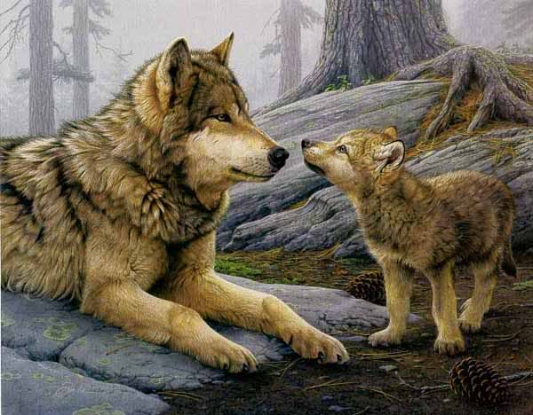
Воспитатель: А сколько слогов в слове «волк»(один слог) А теперь измените слово «волк» так, чтобы стало в нём два слога. («волчок», «волки») А как называются детёныши волка? («волчата») Сколько слогов в этом слове? (три слога)
Воспитатель: У волка бывает разное настроение. Когда ему хорошо, он поёт такие песни: ва-а-а, во-о-о, ву-у-у. Но бывает волку и скучно, грустно, одиноко. Тогда он поёт по-другому: ви-и-и. (воспитатель имитирует) А сейчас, ребята, скажите, какой звук слышится во всех песнях волка? (звук [в-в’]) Вы обратили внимание, что в разных песнях звук произносится по разному: в одних - уверенно, твёрдо, а в других – печально, мягко? Давайте ещё раз послушаем песни волка и определим. Где звук звучит твёрдо, а где мягко (повтор песен волка) Артикуляция звуков [в-в’] Нижняя губа приближается к верхним зубам, между ними небольшое отверстие, через которое выходит воздушная струя, верхняя губа приподнята, голосовые связки вибрируют.
Характеристика звуков [в-в’] – согласные, бывают твёрдыми и мягкими.
Игра «Твёрдый – мягкий»: дети поднимают карточки синего и зелёного цвета, в зависимости от твёрдости – мягкости согласного в словах: вода, трава, ветер, цветы, веник, коврик, вилы, сова, совята, корова, двор, Ваня, вилка, Витя.
Воспитатель: А теперь, ребята, давайте проверим какие вы внимательные!
Игра на внимание. Воспитатель называет слова, если в слове есть звук [в-в’], то дети хлопают в ладоши. Слова: диван, винтик, венчик, ветка, кофе, вода, ковёр, шофёр, фартук, колбаса, пуговица, ветер, весна.
Воспитатель: Ребята, звуки наши [в-в’], как вы уже заметили, всегда стоят в разных местах в разных словах. Давайте определим, где? Игра «Где прячется звук? » Воспитатель называет слова, выделяя звуки [в-в’], а дети определяют его позицию в слове (начало, середина, конец). Слова: вода, свет, кров.
Воспитатель: Все жители леса вечером отправляются к себе домой. А вы знаете, где кто из них живёт? Игра «Кто где живёт? » (составление предложений с предлогом в)
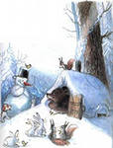
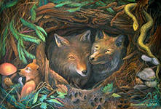
Ворон живёт (в гнезде).
Волк живёт (в норе).
Белка живёт (в дупле).
Медведь живёт (в берлоге).
Лягушка живёт (в болоте).
Рыба живёт (в воде) .
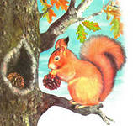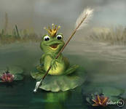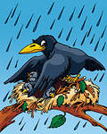
Воспитатель: Наш волк, ребята, скучал всю зиму, и со скуки занялся делом – научился считать! Теперь он всё кругом считает! Давайте и мы вместе с ним посчитаем!
Игра «Посчитай! » (образование существительных множественного числа в И. п. и Р. п.)
Один ручей – два ручья – пять ручьёв;
Один говорливый ручей – два говорливых ручья – пять говорливых ручьёв;
Аналогичные задания выполняются со словами: лужа, луч, дерево, сосулька.
Воспитатель: С приходом весны наш волк повеселел и поёт теперь только весёлые песни. И даже составляет предложения о весне. Давайте и мы тоже составим предложения о весне вместе с ним.
Упражнение «Составь предложение по опорным словам» (поиск соответствующих понятий и составление связного предложения)
1. Дни, стали, а, ночи.
2. Солнце, греет, поднимается.
3. Ручейки, весенние, по полям, лугам.
4. Воробьи, чирикать, приветствовать.
5. Птицы, которые, прилетать, тёплые, края, петь.
Воспитатель: А кто из вас хочет попробовать составить рассказ о весне и рассказать его нам? Ведь несколько предложений вместе, связанных по смыслу – это текст, рассказ. Построение монологического высказывания «Расскажи о весне по плану»

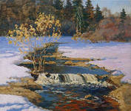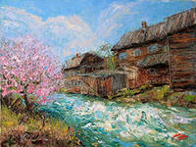
План:
1. Приметы весны. 2. Весенние месяцы. 3. Перелётные птицы. 4. Что делают весной дикие животные? 5. Чем занимаются люди весной?
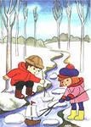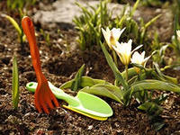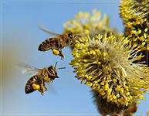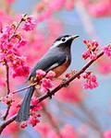
(Рассказ ребёнка.)
Воспитатель: Как мы можем озаглавить этот рассказ? («Весна»; «О весне»; «Весна пришла! »)
Воспитатель: А сейчас давайте поиграем в слоги:
Я называю слово, а Вы называете слоги.
Начнём: (слова: сосулька, капель, ручей, весна, греет, солнышко, проталина)
Воспитатель: Кто помнит как мы разбирали слово по звукам?
Давайте разберём слово весна (дети с помощью квадратиков составляют звуковую модель слова)
Сейчас каждый из Вас попробует собрать схему слова капель (дети работают индивидуально)
Воспитатель: Молодцы! Все справились!
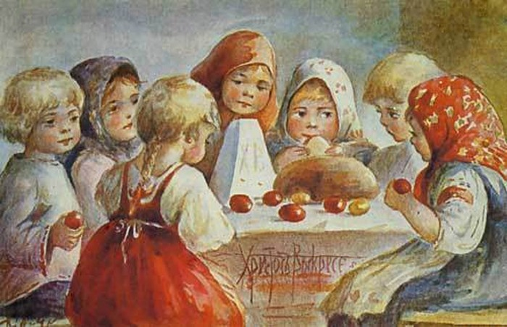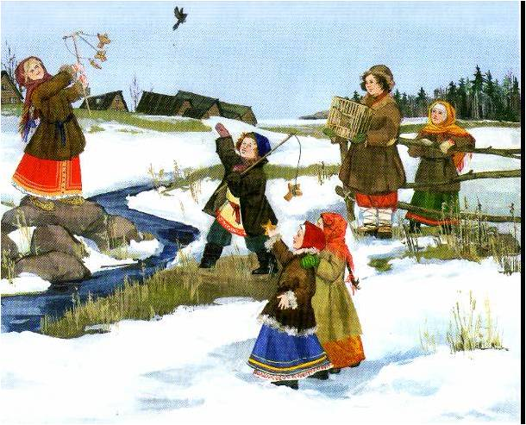
Воспитатель: А теперь посмотрите на наши картины (выносится плакат с репродукциями или используется проектор). А кто из вас хочет попробовать рассказать нам что происходит на картине, какое настроение нам передает художник?

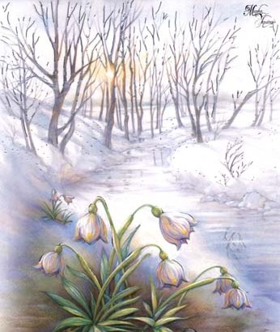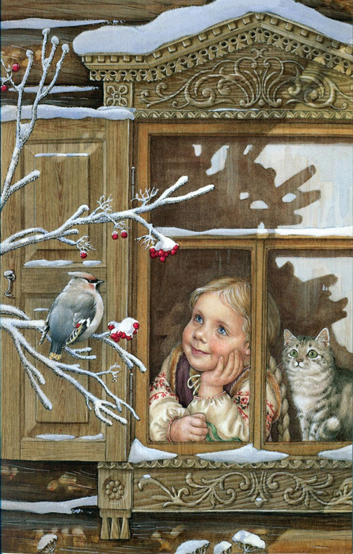
Воспитатель: А теперь давайте вспомним, о чем мы сегодня с Вами разговаривали.
Воспитатель: Ребята! Что у нас впереди? Правильно – прогулка!

